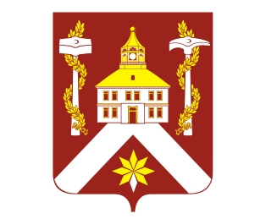
РЕШЕНИЕ

ДУМЫ ГОРОДСКОГО ОКРУГА ВЕРХ-НЕЙВИНСКИЙ

от 29.03.2010 № 275
р.п. Верх-Нейвинский

Об изменении вида разрешенного использования земельного участка
На основании протокола публичных слушаний от 25.02.2010 г. по вопросу изменения вида разрешенного использования земельного участка, в соответствии с Земельным кодексом Российской Федерации от 25 октября 2001 года № 136-ФЗ, в редакции от 17.07.2009 г., с Градостроительным кодексом Российской Федерации» от 29.12.2004 г., в редакции от 30.12.2008г., Правилами землепользования и застройки в городском округе Верх-Нейвинский, утвержденными решением Думы городского округа Верх-Нейвинский от 31.05.2007 г. № 60/05, Соглашением от 01 июля 2006 г. «О взаимодействии в сфере распоряжения земельными участками и разграничении государственной собственности на земельные участки, расположенные на территории городского округа Верх-Нейвинский», Уставом городского округа Верх-Нейвинский,
Дума городского округа Верх-Нейвинский

РЕШИЛА:

- Земельному участку с кадастровым номером 66:15:2901001:797, площадью 25 000,0 кв.м., расположенного по адресу: Свердловская область, 54 квартал Верх-Нейвинского лесничества Невьянского лесхоза, закрепленного за землепользователем ООО «Интер» на праве аренды, изменить вид разрешенного использования с «для размещения цеха по переработке древесины» на «для размещения производства по переработке и обезвреживанию отходов».

- Контроль за исполнением настоящего решения возложить на заместителя главы по вопросам ЖКХ, муниципальной собственности и благоустройству Благодарина К.Ю.

Глава городского округа А.М. Коптелин

